ESTIMADAS FAMILIAS
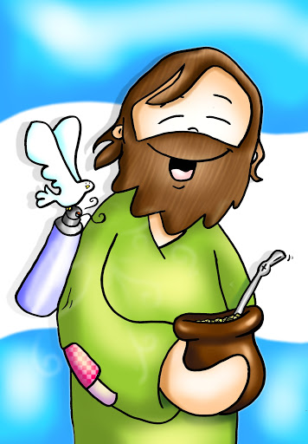
En esta 26ª Semana estamos concluyendo el Mes de la Biblia para dar inicio, en octubre, al Mes Misionero. Mes importantísimo, ya que el carisma misionero nos da la nota identitaria como Comunidad Educativa perteneciente a la Congregación de las Misioneras Siervas del Espíritu Santo. Durante todo el año, pero especialmente en el mes que comenzará, Jesús nos invita a conversar con Él para mirarnos. Es un tiempo para mirar nuestros gestos y nuestras palabras, para descubrir si nos acercamos o nos alejamos de la presencia del Señor. Si acercamos o alejamos a los demás de la presencia del Divino Maestro teniendo en cuenta la misión universal de todos los bautizados: “Vayan y hagan discípulos a todos los pueblos y bautícenlos para consagrarlos al Padre, al Hijo y al Espíritu Santo, enseñándoles a poner por obra todo lo que les he mandado” (Mt 28, 19-20)
Hoy, el Equipo Docente hace MISIÓN este mandato de Jesús poniendo al alcance de todos el aprendizaje, derecho universal de nuestros niños y niñas, a través de las clases y el uso de los distintos medios tecnológicos.
También los invitamos a leer detenidamente la Resolución N° 343/20 del Ministerio de Educación de Córdoba, en sintonía con la Resolución N° 368/20 aprobada por el Consejo Federal de Educación donde se fijan las pautas para la Evaluación, Acreditación y Promoción de los/las estudiantes de la Educación General Obligatoria en tiempos de emergencia sanitaria. Específicamente en Nivel Primario de 1º a 5º grado se expresa:
Art 1º ACREDITACIÓN “Para la acreditación de aprendizajes correspondientes al presente año lectivo, se deberán tener en cuenta los aprendizajes priorizados de cada grado escolar que los estudiantes estén transitando y cuyos avances serán informados a través de evaluaciones formativas que deberán registrar los aprendizajes logrados y pendientes, de manera tal que permitan ajustar la planificación de enseñanza para el año 2021”.
Art 2º PROMOCIÓN “…se utilizará en el informe de progreso escolar la siguiente valoración: Aprobó los contenidos curriculares priorizados de manera Satisfactoria, Muy Satisfactoria o Escasamente satisfactoria y se acompañará con la evaluación formativa con los aprendizajes logrados y pendientes” . “Aquellos estudiantes que por diversas razones no establecieron vínculo alguno con una institución escolar o lo hicieron de manera insuficiente y no lograron superar el treinta por ciento (30%) de las actividades y/o aprendizajes propuestos, se les reconocerá el último grado acreditado como punto de partida para la continuidad de su trayectoria escolar”
Seguimos sosteniendo los vínculos entre la Escuela y la Familia a través de los canales de comunicación que están en uso:
- Grupo de WhatsApp vigente desde el comienzo de la cuarentena.
- Correo Electrónico de la docente de grado.
- Correo electrónico de los profesores de materias especiales.
- Para consultas el correo electrónico: consultasprimariaces@gmail.com
Se continúa con el seguimiento de los aprendizajes de los estudiantes en casa en esta 26 ª. semana, solicitándose esta vez, evidencias de aprendizaje de Ciudadanía y Participación.
“Viva el Espíritu Santo en nuestros corazones y en los corazones de todas las personas”
EQUIPO DIRECTIVO NIVEL PRIMARIO
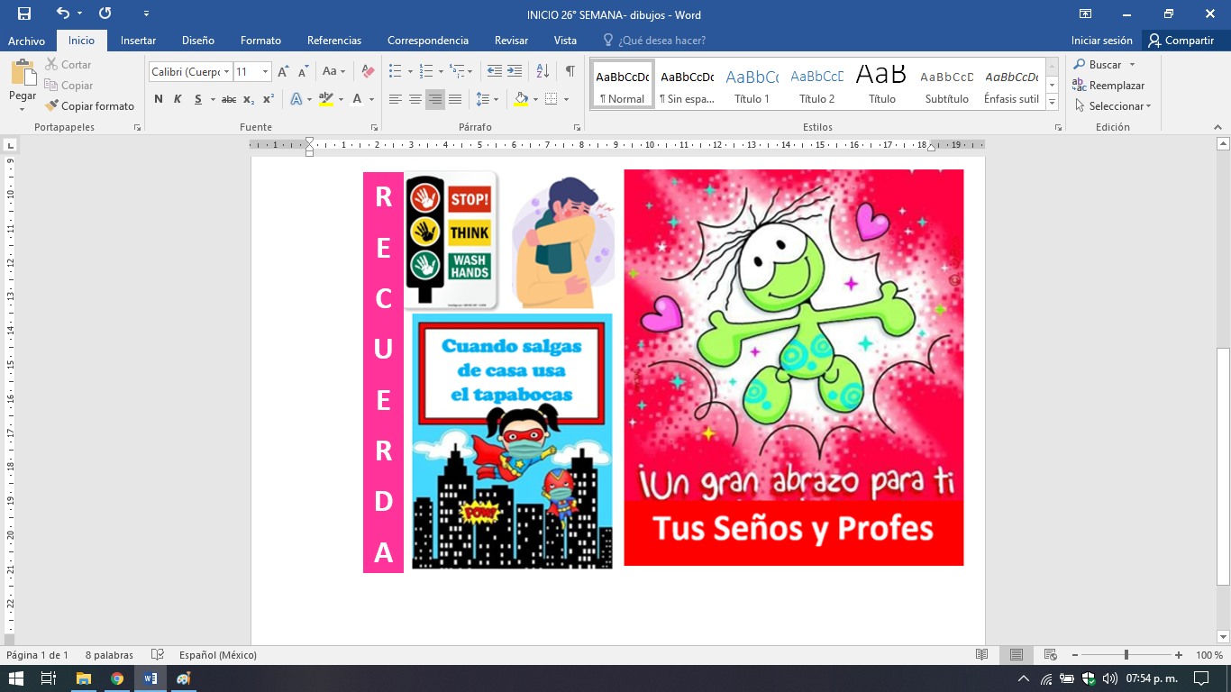

CLASES LUNES 28 DE SEPTIEMBRE DE 2.020
Escribir la fecha en la carpeta. Puedes escribir los títulos y las actividades con lapicera azul en todos los espacios curriculares. Puedes utilizar lapicera de color para escribir palabras destacadas con color. La resolución de las actividades escríbelas con lápiz. Subrayar con regla los títulos. Si tienes la impresión, recorta las imágenes y pégalas en la carpeta.
ESPACIO CURRICULAR: CIUDADANÍA Y PARTICIPACIÓN
RECUERDA QUE EN ESTE ESPACIO CURRICULAR ESCRIBES CON LETRA CURSIVA.

Me pongo a prueba
Repasamos lo trabajado hasta aquí en la página 28 del libro …¡¡Suerte!! ANEXO

REGISTRO DE EVIDENCIA DE CIUDADANÍA Y PARTICIPACIÓN
Las evidencias significativas del proceso de aprendizaje es el ejercicio de la retroalimentación que busca empoderar al estudiante para que él mismo identifique en sus procesos de aprendizaje cómo le está yendo. La finalidad de este proceso es que, al regresar a la escuela presencial, podamos retomar aprendizajes pendientes y profundizar los que fueron logrados. Es por ello que le pedimos a quien acompañe a nuestro estudiante, enviar 1 foto de las actividades 1 y 5 realizadas por la/el niña/o del día de hoy para tener un Registro de evidencia de la actividad realizada, como archivo adjunto al correo electrónico de su Seño. En asunto escribir nombre, apellido y grado. Agradecemos su colaboración.
4° A - SEÑO MÓNICA: fuentesmonina583@gmail.com
4º B y C – SEÑO ANA: anafaria1107@gmail.com
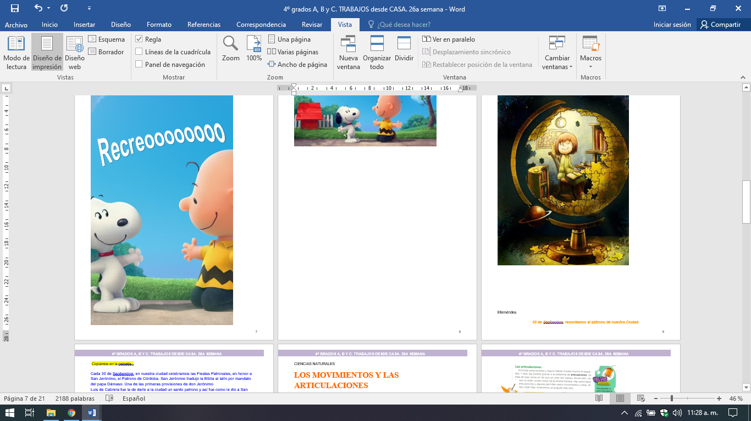
ESPACIO CURRICULAR: LENGUA Y LITERATURA
RECUERDA QUE EN ESTE ESPACIO CURRICULAR ESCRIBES CON LETRA CURSIVA.
CONTINUAMOS EJERCITANDO LA CLASIFICACIÓN DE LOS SUSTANTIVOS.
- Completa las oraciones con un sustantivo abstracto que deriva del adjetivo destacado. Seguí el ejemplo.
- La abuela Micaela estaba triste. Hasta las plantas sentían su tristeza.
- Matías era un niño muy sincero y todos valoraban su ………………
- Mora era muy miedosa. Hasta los pequeños insectos le daban…………………………
- Subraya los sustantivos concretos que aparecen en las oraciones anteriores.
- Escribí el sustantivo abstracto que se refiere a la emoción sugerida en cada emoticón.

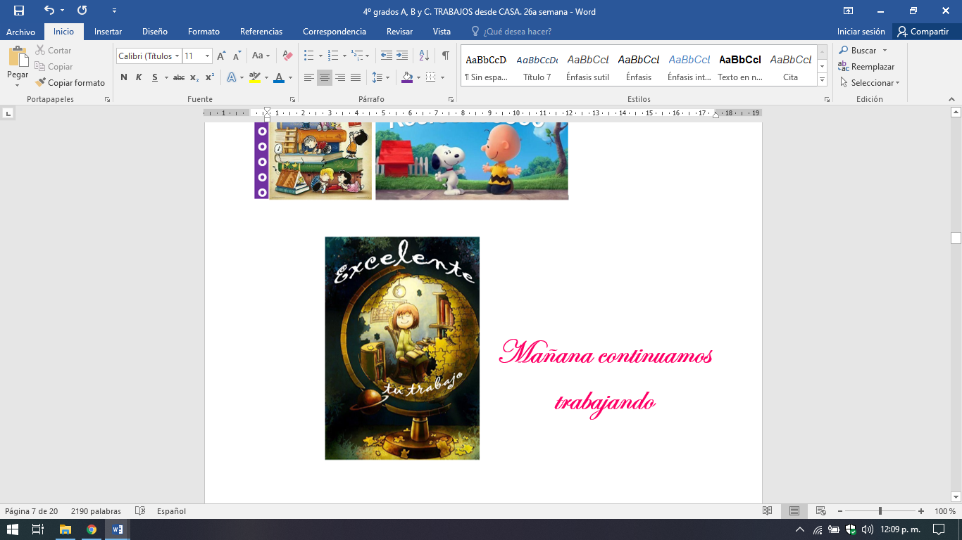
CLASES MARTES 29 DE SEPTIEMBRE DE 2.020
Escribir la fecha en la carpeta. Puedes escribir los títulos y las actividades con lapicera azul en todos los espacios curriculares. Puedes utilizar lapicera de color para escribir palabras destacadas con color. La resolución de las actividades escríbelas con lápiz. Subrayar con regla los títulos. Si tienes la impresión, recorta las imágenes y pégalas en la carpeta.
ESPACIO CURRICULAR: CIENCIAS NATURALES
RECUERDA QUE EN ESTE ESPACIO CURRICULAR ESCRIBES CON LETRA CURSIVA.
LOS MOVIMIENTOS Y LAS ARTICULACIONES
Los invito a ver el siguiente video para recordar lo trabajado sobre el esqueleto:
https://youtu.be/vKSofJC6Tks
NUESTRO CUERPO TIENE DISTINTAS PARTES QUE NOS PERMITEN MOVERNOS
- Realiza una serie de movimientos:
1) Mueve los brazos, separándolos del cuerpo.
2) Repite lo anterior, pero con la pierna.
3) Por último realiza movimientos con la espalda, trata de inclinarte para atrás y para adelante.
4) Para pensar ¿Todas las partes del cuerpo se mueven igual? ¿A qué se debe?

- Realiza la lectura de las páginas 194 - 195 del libro. ANEXO
Para registrar en la carpeta
Si agrupamos los movimientos que realizamos con cada parte de nuestro cuerpo podemos ver que…
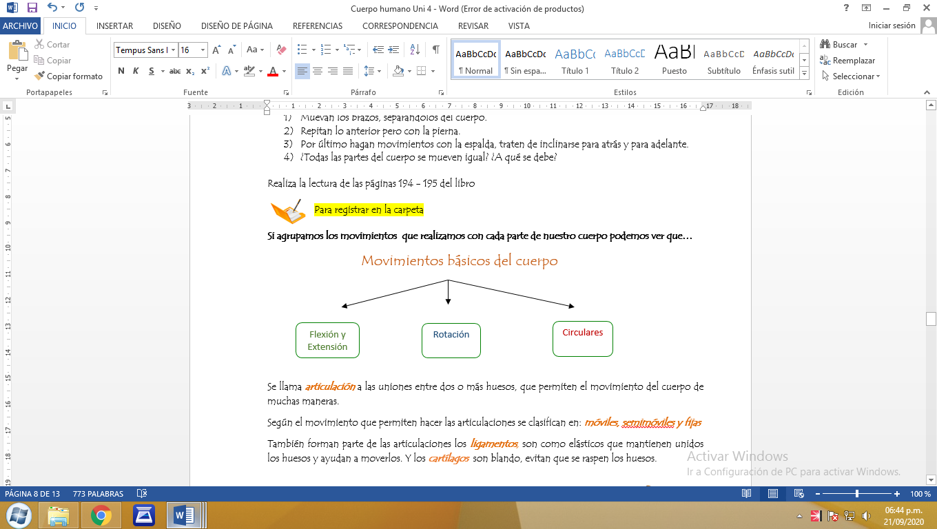

Se llama articulación a las uniones entre dos o más huesos, que permiten el movimiento del cuerpo de muchas maneras.
Según el movimiento que permiten hacer las articulaciones se clasifican en: móviles, semimóviles y fijas.
También forman parte de las articulaciones los ligamentos, son como elásticos que mantienen unidos los huesos y ayudan a moverlos. Y los cartílagos son blandos, evitando que se raspen los huesos.

Con la información de la pág. 195 del libro ANEXO, completa el siguiente cuadro:
TIPOS | CARACTERÍSTICAS | EJEMPLOS
Articulaciones Móviles
Articulaciones semimóviles
Articulaciones fijas | No se mueven. | Huesos del cráneo
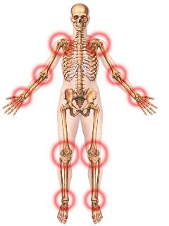
- Coloca donde corresponda el nombre de las articulaciones.
CUELLO
CODO
HOMBRO
RODILLA
TOBILLO
MUÑECA

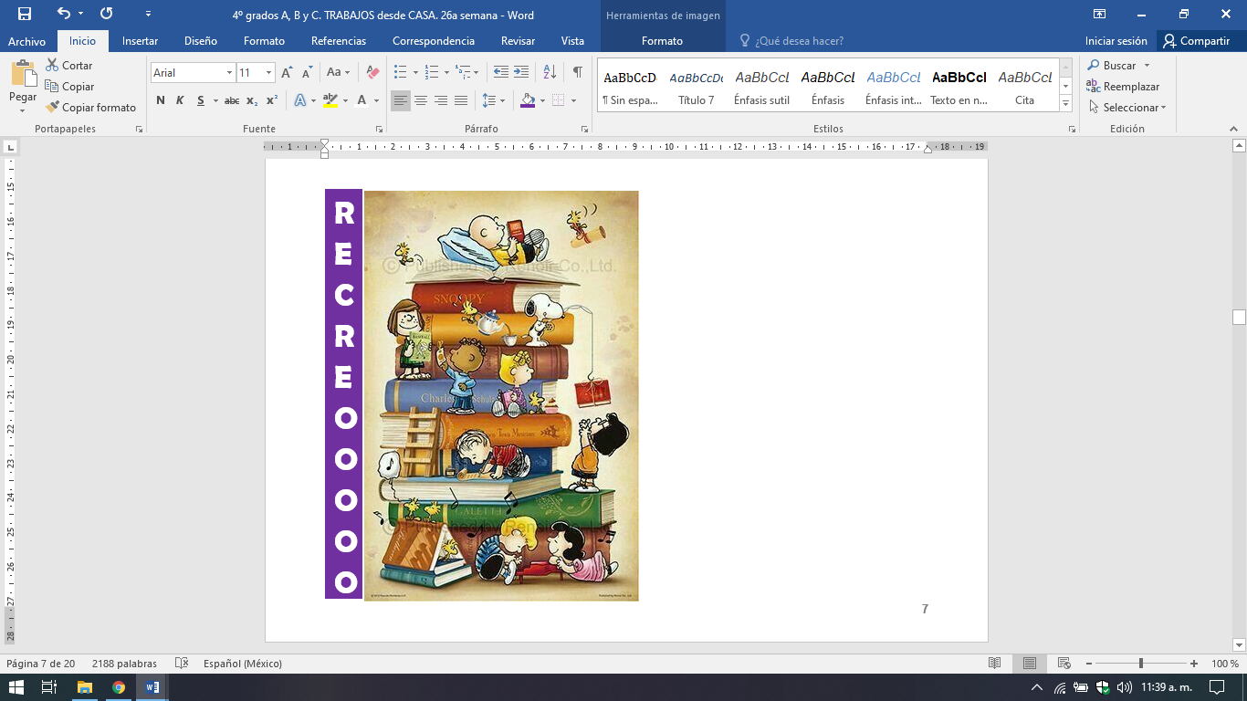
ESPACIO CURRICULAR: EFEMÉRIDES
RECUERDA QUE EN ESTE ESPACIO CURRICULAR ESCRIBES CON LETRA CURSIVA.
30 de septiembre:
Recordamos al patrono de nuestra Ciudad

Copia en la carpeta.
Cada 30 de septiembre, en nuestra ciudad, celebramos las Fiestas Patronales, en honor a San Jerónimo, el Patrono de la ciudad de Córdoba. San Jerónimo tradujo la Biblia al latín por mandato del Papa Dámaso.
Una de las primeras medidas de don Jerónimo Luis de Cabrera, fundador de nuestra Ciudad, fue la de darle un Santo Patrono y así fue como le dio a San Jerónimo.
Una calle principal, un cementerio y una parroquia recuerdan hoy a San Jerónimo, mientras que en la Iglesia de Santo Domingo y la Catedral existe un gran lienzo que lo representa en aquella cueva custodiada por el mítico león.

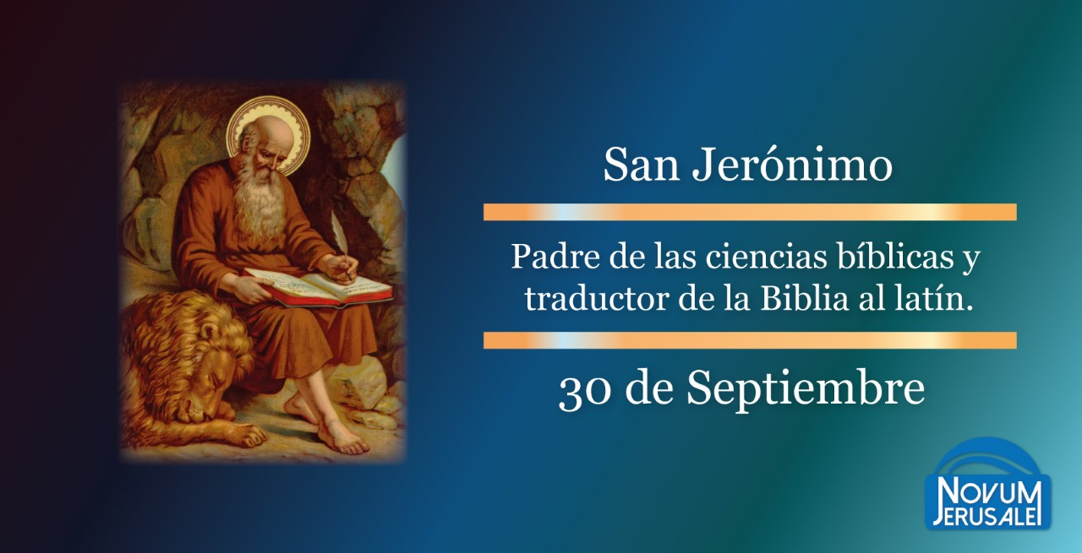

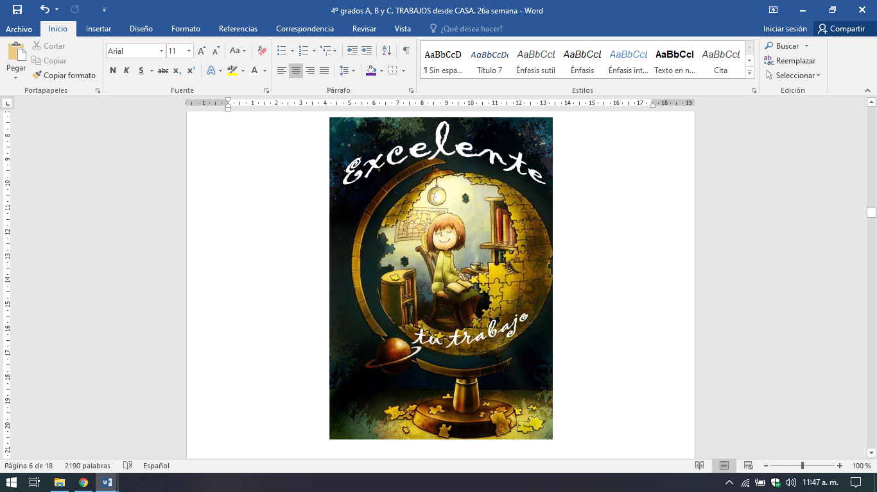

El jueves continuamos trabajando

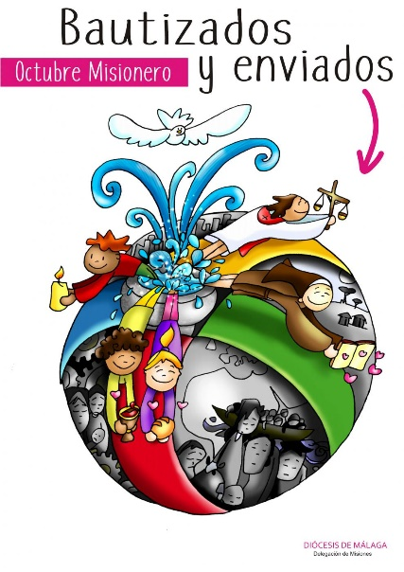
CLASES JUEVES 1 DE OCTUBRE DE 2.020

Bendecido inicio del Mes Misionero

Escribir la fecha en la carpeta. Puedes escribir los títulos y las actividades con lapicera azul en todos los espacios curriculares. Puedes utilizar lapicera de color para escribir palabras destacadas con color. La resolución de las actividades escríbelas con lápiz. Subrayar con regla los títulos. Si tienes la impresión, recorta las imágenes y pégalas en la carpeta.
ESPACIO CURRICULAR: MATEMÁTICA
RECUERDA QUE EN ESTE ESPACIO CURRICULAR ESCRIBES CON LETRA IMPRENTA MINÚSCULA.
Trabajamos con problemitas
Te invito a mirar el siguiente video para recordar cómo resolver las multiplicaciones por dos cifras:
https://www.youtube.com/watch?v=nbBFErk3fGk
También puedes volver a mirar el video que envió tu Seño al grupo de WhatsApp.

1) Rodea la tarjeta que tiene el código que abre el cofre. Para ello resuelve las cuatro multiplicaciones.
Pista: tiene 4 cifras, es par y mayor que 3.500.
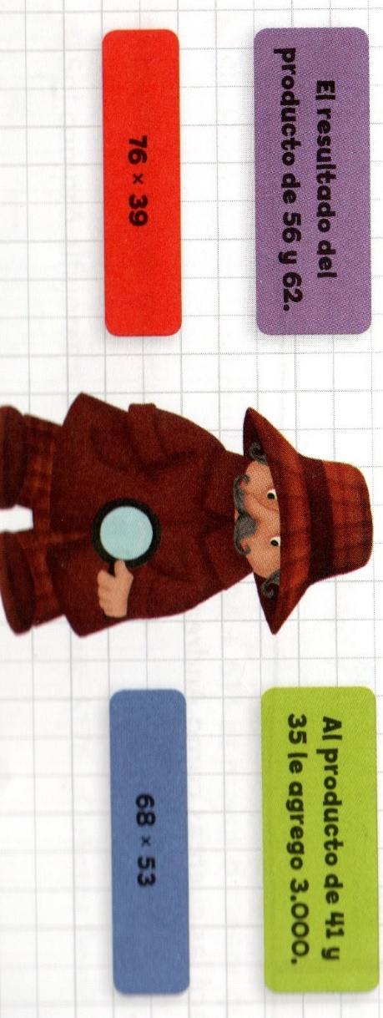
2) Resuelve las situaciones problemáticas. Recuerda los pasos para hacerlo.
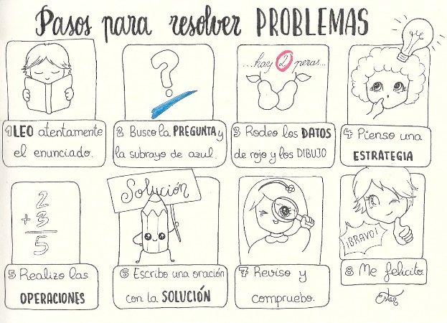
a) ¿Qué es más barato: comprar 45 litros de nafta común a $ 63 o 42 litros de nafta súper a $ 69 el litro?

b) En el sector de estacionamiento del supermercado hay 15 filas de autos, y en cada una de estas filas entran 12 autos. ¿Qué capacidad tiene el estacionamiento?

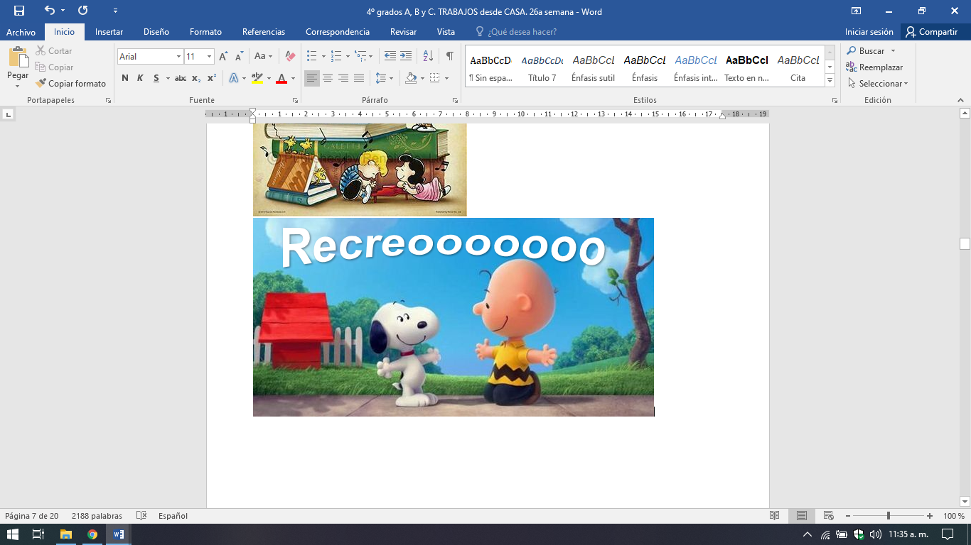
ESPACIO CURRICULAR: INGLÉS
RECUERDA QUE EN ESTE ESPACIO CURRICULAR ESCRIBES CON LETRA CURSIVA.

 Hello, how are you? I hope you are having a great week!!

Esta semana aprenderemos los meses y las estaciones del año. Vamos a escuchar, repetir y escribir. Es muy importante que escuchen y repitan más de una vez el vocabulario para que puedan practicar la pronunciación.
Los chicos y chicas que tienen el libro no es necesario que impriman las actividades.
Open your books at page 12.
1) Listen and find. Repeat. (Escuchar, señalar y repetir en voz alta los meses)
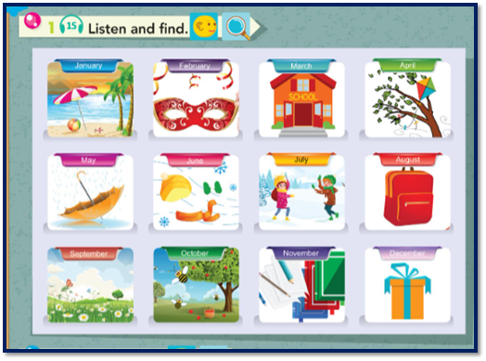
Te propongo practicar los meses ingresando al siguiente link:
https://www.helpfulgames.com/subjects/english/months.html
Debes elegir la opción 1, Completar con el mes que falta. Puedes escuchar y repetir también.
2) Read and write (Leer y escribir los meses que faltan)
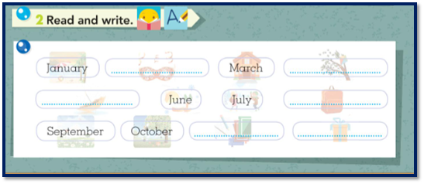
3) Listen and number (Escuchar, enumerar y repetir) Page 13
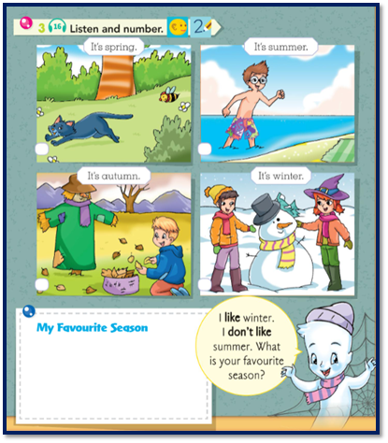

4) Draw your favourite season. (Dibuja en el recuadro tu estación del año favorita. Coloca su nombre)

5) Look and write. Number (Observar y escribir, luego enumerar) Page 105
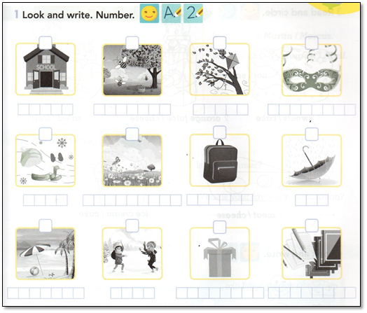
6) Read and write (Leer y escribir con la estación del año correspondiente)
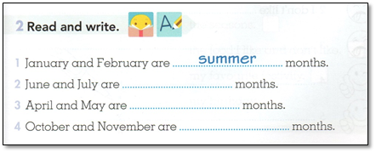
Goodbye! I send you a big Miss Gladys

CLASES VIERNES 2 DE OCTUBRE DE 2.020
Escribir la fecha en la carpeta. Puedes escribir los títulos y las actividades con lapicera azul en todos los espacios curriculares. Puedes utilizar lapicera de color para escribir palabras destacadas con color. La resolución de las actividades escríbelas con lápiz. Subrayar con regla los títulos. Si tienes la impresión, recorta las imágenes y pégalas en la carpeta.
ESPACIO CURRICULAR: MATEMÁTICA
RECUERDA QUE EN ESTE ESPACIO CURRICULAR ESCRIBES CON LETRA IMPRENTA MINÚSCULA.
Seguimos ejercitando multiplicaciones por dos cifras
Resuelve las multiplicaciones. Los colores te ayudan a ordenar los números.
Recuerda repasar las tablas de multiplicar para facilitar el trabajo.
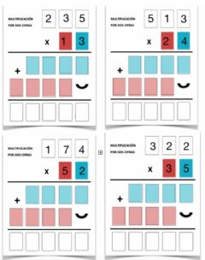

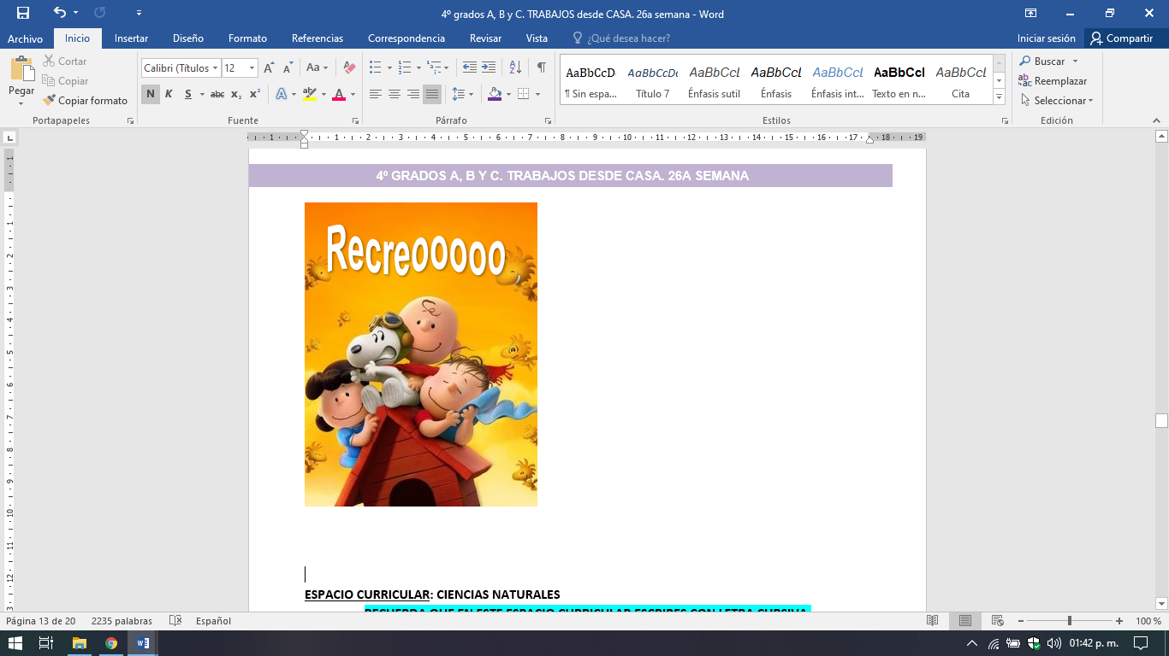
ESPACIO CURRICULAR: EDUCACIÓN RELIGIOSA
RECUERDA QUE EN ESTE ESPACIO CURRICULAR ESCRIBES CON LETRA CURSIVA.

OCTUBRE MES DE LAS MISIONES
Introducción
La Iglesia vive el mes de octubre dedicado mundialmente a despertar el Espíritu Misionero en cada uno de nosotros, con gestos de solidaridad, y recordar a muchos misioneros que entregan sus vidas por el anuncio del Evangelio en el mundo.
Todo cristiano es misionero en la medida en que se ha encontrado con el AMOR DE DIOS EN CRISTO JESÚS.
Motivación
Miremos a los primeros discípulos, quienes inmediatamente después de conocer la mirada de Jesús salían a proclamarlo gozosos….
Nos disponemos a escuchar la Palabra:
Mc: 16,15:
“VAYAN POR TODO EL MUNDO Y ANUNCIEN LA BUENA NOTICIA A TODA LA CREACIÓN”

Actividad:
Ser EVANGELIZADORES CON ESPÍRITU.
Hoy recordaremos la vida del fundador de la congregación de las MSSpS: San Arnoldo Janssen un gran misionero.
Les proponemos ver el siguiente video sobre la vida y obra de San Arnoldo Janssen:
https://youtu.be/2VkDynmksvY
Nuestro colegio fue fundado por las Hermanas Misioneras Siervas del Espíritu Santo. En el siguiente video podemos conocer sobre la tarea que realizan las hermanas de nuestro colegio en Argentina y en el mundo:
http://youtu.be/q8h3dL975gE
Compromiso para la acción.
Nuestra misión, es anunciar, transmitir, salir, llevar, compartir la Palabra de Dios y las enseñanzas de Jesús.
Jesús quiere que nos ocupemos de hacer el bien a todas las personas. Y fíjate que el bien más grande que podemos y debemos hacer es éste: dar a conocer la Palabra de Dios a todos.

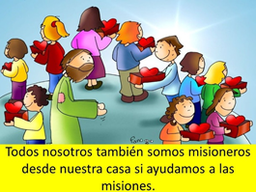
- Conversa en familia y responde teniendo en cuenta los videos vistos:
- ¿Qué hace un misionero?
- ¿Solamente se es misionero si sos sacerdote o religiosa? Recuerda que por el bautismo todos somos llamados a llevar la buena noticia de Jesús.
- Con las buenas acciones y palabras llevamos a los demás el espíritu de Jesús. Vos, ¿cómo podés ser misionero en tu familia?
- ¿Cómo podemos ser misioneros en este tiempo de pandemia?

Propuesta de oración en familia:
Nos reunimos alrededor de nuestro altar hogareño.
Los invitamos a ponerse en presencia del Señor y juntos decimos cantando: “En el nombre del Padre, en el nombre del Hijo, en el nombre del Santo Espíritu, estamos aquí.”
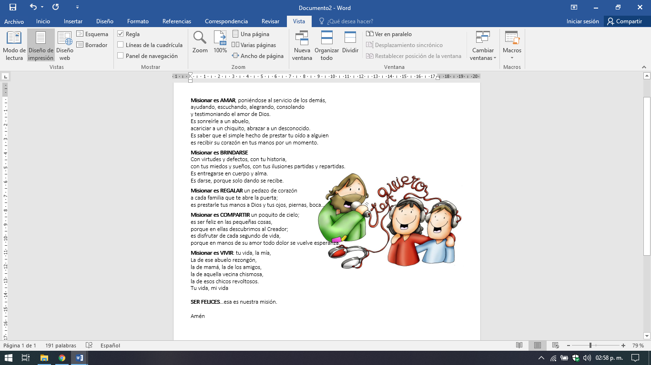
Rezamos juntos la siguiente oración. También puede leer cada uno una estrofa
Amén
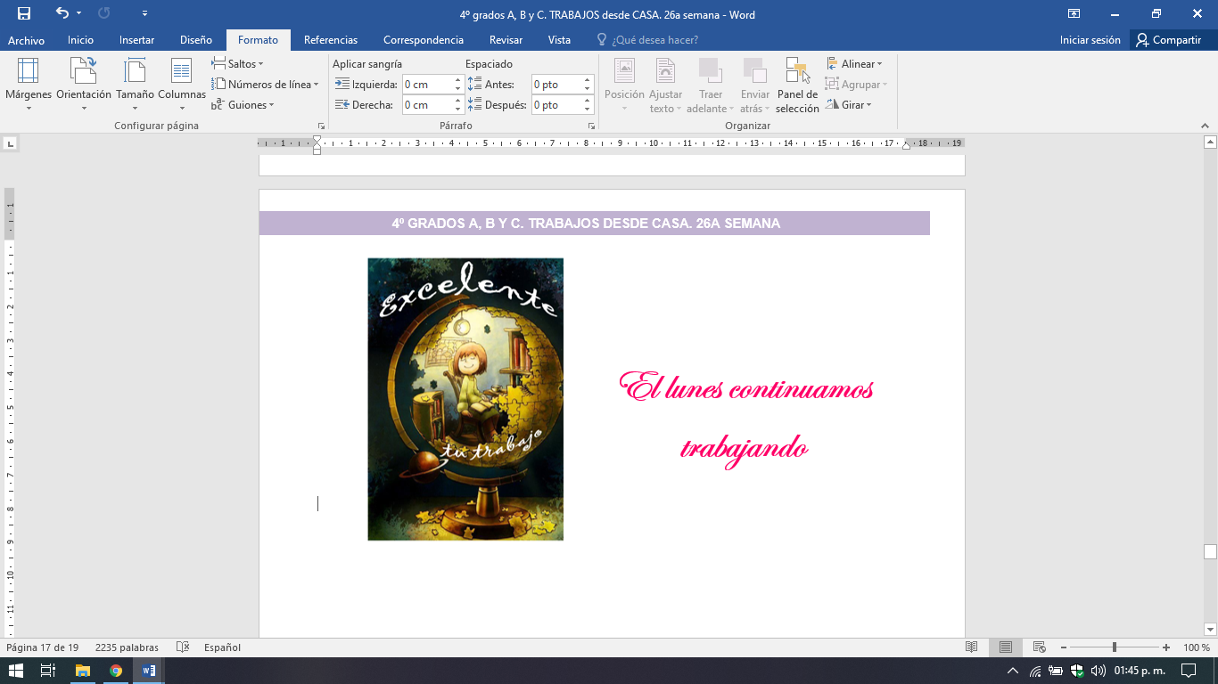

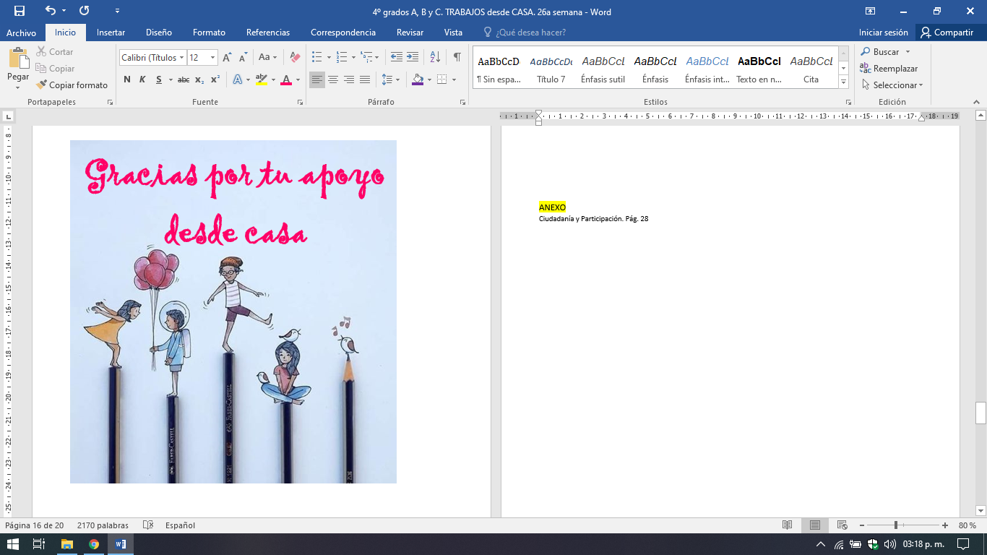

Bendecido fin de semana

ANEXO
Ciudadanía y Participación. Pág. 28
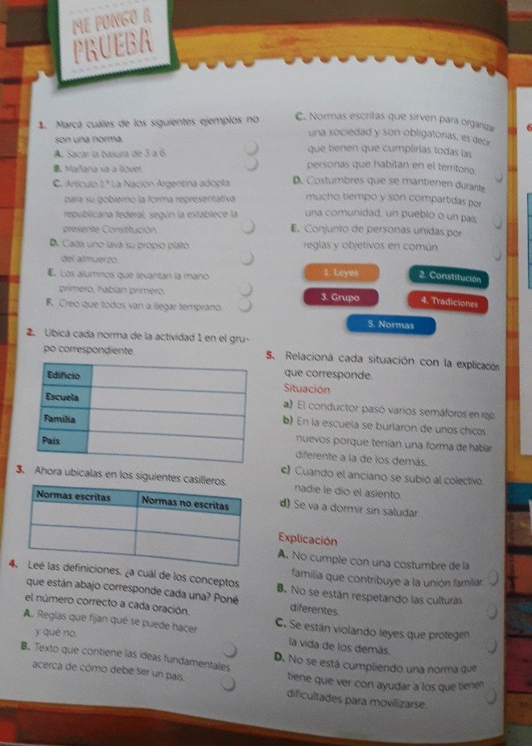
Cs. Naturales. Pág. 194, 195
